4: Ekologie, ochrana životního prostředí, přírody a krajiny 4 B: Užší spolupráce s CHKO Slavkovský les

4 B 1: Osvětové akce

Popis opatření:
Téměř každý ví, že se zde nachází CHKO Slavkovský les. Lidé však neví, jaké vzácnosti se zde nachází, jaká je fauna, flóra, jak správně zacházet se zvířaty (např. mláďata) apod. Vhodná by byly různé osvětové akce s odborníky (studenty), případně akce pro rodiny s dětmi, společné výlety apod.
Období realizace:

Odhad nákladů:

Zdroje financování:

Zodpovědná osoba:

4: Ekologie, ochrana životního prostředí, přírody a krajiny

4 C: Podpora výsadby zeleně v intravilánu i extravilánu obcí a měst

4 C 1: Studie zazelenění území

Popis opatření:

Více zeleně do sídel. Zlepší se životní prostředí a vzhled obcí a měst .

Foto: Modelová situace: V jakém prostředí byste chtěli žít, trávit dovolenou, sednout si na zahrádce na pivo? Zeleň ukryje, co je třeba, zvýší atraktivitu veřejného prostoru, životní prostředí pro člověka i cenu nemovitostí.
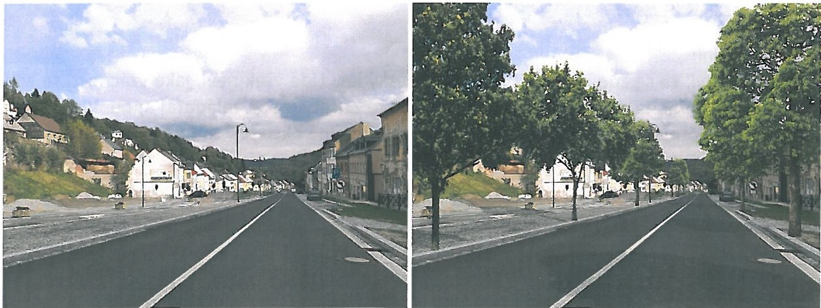
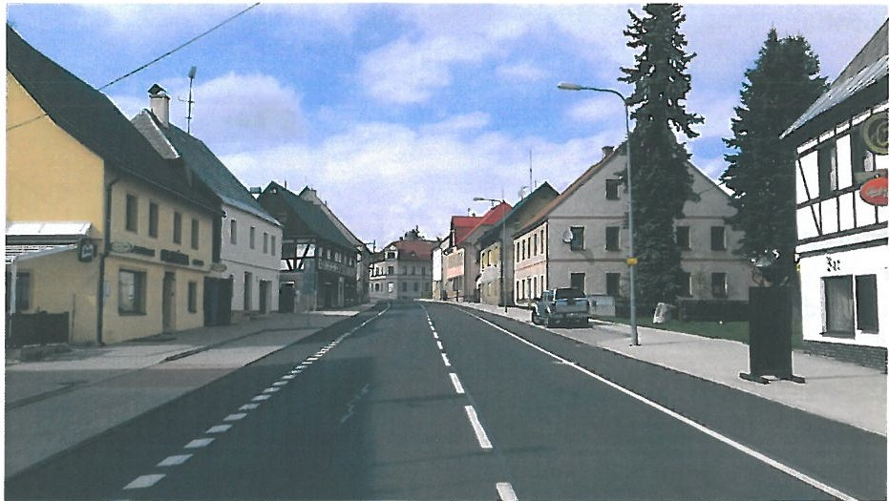

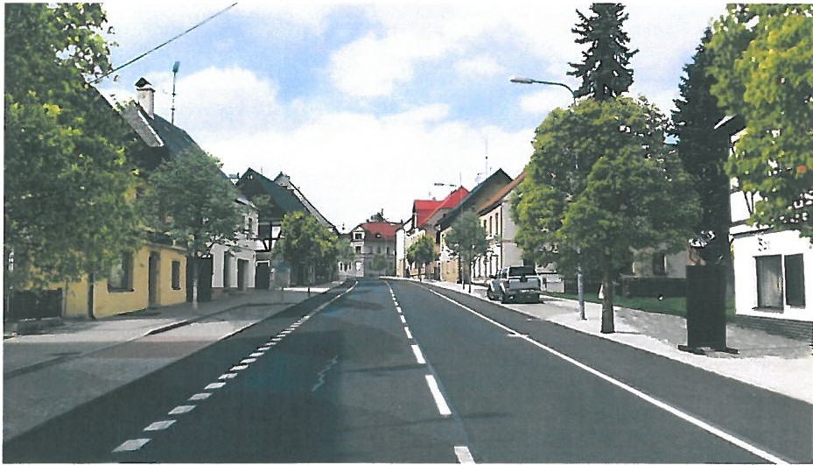
Zdroj: Vlastní fotografie (2020)

Období realizace:

Odhad nákladů:

Zdroje financování:

Zodpovědná osoba:

4: Ekologie, ochrana životního prostředí, přírody a krajiny

4 C: Podpora výsadby zeleně v intravilánu i extravilánu obcí a měst

4 C 2: Výsadba zeleně

Popis opatření:

Málo kde se dodržuje to, že pokácený strom se v místě nahradí novým stromem. Každý vzrostlý strom (s „neopidlanou" korunou) vypadá krásně, dává stín, vláhu, poskytuje útočiště pro řadu dalších živoč ichů. Žádný strom nenahradí keř ani tráva.

Seveřané našli rovnováhu mezi poptávkou po dřevě ze strany průmyslu a životním prostředím. Švédsko patří mezi nejvíc zalesněné krajiny světa. Přibližně 70 procent jeho území pokrývají lesy. A světe div se, dřevařský průmysl právě ve Švédsku patří k jeho hlavnímu odvětví. Za posledních sto let se ale nestalo, že by lidé pokáceli víc stromů, než by zasadili. Počet lesů se tak zdvojnásobil. Dnes se ročně vysadí přibližně 120 miliónů metru kubických dřeva. Vytěží se 90 miliónů 65.

Iniciace sázení zeleně vlastníky pozemků
Iniciace sázení zeleně na obecních pozemcích (např. komunitní akce „zasaď svůj strom" apod.)
Iniciace zakládání remízků po vrstevnicích, sázení původních druhů keřů Iniciace sázení lučního kvítí a původních bylin

Sázení původních druhů rostlin má mnoho výhod. Nejsou tak citlivé na změny teplot, kvalitu půdy a vydrží i různé změny. Nepostradatelné jsou pro faunu (zejména hmyz a ptactvo) a přitom nabízí i další možnosti využití (bylinky, čaje, ozdoby atd.)66.

65 BENEŠOVÁ, M. (2020): Švédsko už 100 vysazuje víc stromů, než pokácí. Rozloha lesů se zdvojnásobila. Nové Město na Moravě: Monika Benešová [Dostupné z ht t ps:// www .nadhled.info/ ze_sveta/ svedsko-uz-vic-jak -100- let -vysazuje-vic-stromu-nez -poka ci-ro zloha-lesu-se-zdvojnasobila/ ].

66 NĚMEC, M. (2013): Původní keře ČR a jejich využití v zahradách. Mladošovice: Pro živou zahradu, o. s. 29 s. [Dostupné z htt ps:/ / www.puvodnikere.cz/ bro zurka-ke-stazeni/ ].

Do sázení může být zapojena široká veřejnost, i osloveny pestré cílové skupiny (spolky, rodiny s dětmi, školy, fir my). Například zaměstnanci Karlovarské Becherovky realizovali
v rámci podnikové akce (utužování kolektivu) výsadbu v lázeňských lesích Karlových Varů. Obec může iniciovat společnou akci např. na „Den Země" apod ., zajistit materiál atd.

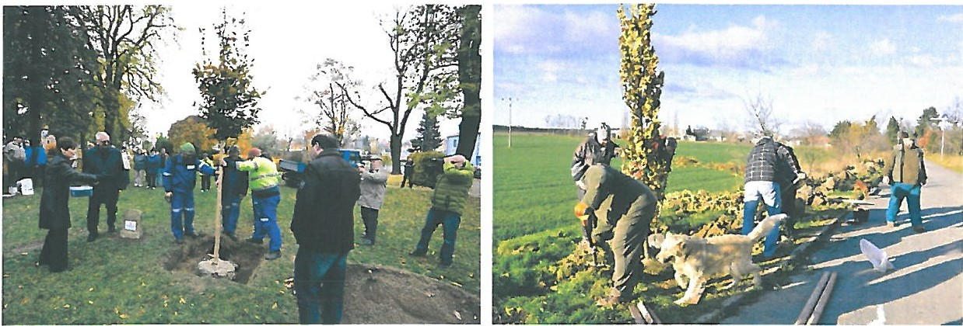
Foto: Komunitní výsadba stromů je běžná všude od Tachova po Litultovice
Zdroj : www.google.com (2020)

Období realizace:

Odhad nákladů:

Zdroje financování: Národní program Životní prostředí, sponzoři

Zodpovědná osoba :

4: Ekologie, ochrana životního prostředí, přírody a krajiny

4 C: Podpora výsadby zeleně v int ravilánu i extravilánu obcí a měst

4 C 3: Nákup mobilní zeleně

Popis opatření:

Mobilní zeleň dovede velice dobře měnit veřejná i sou kromá prostranství. Může tvořit různé clony či členit prostor dle potřeby. Výhodou je variabilita, vyžadující však vhodnou techniku na přesun. Exotická zeleň mu sí být přes zimu ve sklenících.
Foto: V Karlových Varech bývají v létě instalovány palmy, které však musí být na zimu ve sklenících. Mobilní zeleň může být i z běžných rostlin. Vlevo z Eremitage u Bayreuthu, vpravo z parku ve Zwingeru v Drážďanech (detail: v každém květníku je reklama sponzora této zeleně).

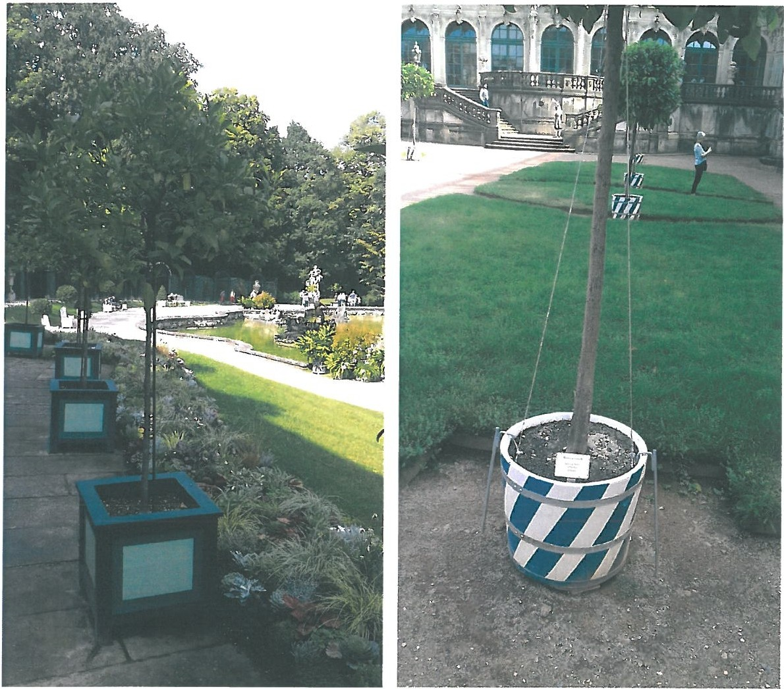
Zdroj : Vlastní fotografie (2020)

Období realizace:

Odhad nákladů:

Zdroje financován í:

Zodpovědná osoba:

4: Ekologie, ochrana životního prostředí, přírody a krajiny 4 D: Efektivní nakládání s odpady

4 D 1: Ukliďme Česko

Popis opat ření:

Celá republika je plná odpadků od nezodpovědných lidí. Někde je situace lepší, někde horší, je však třeba ji řešit .

- Zapojování veřejnosti do jarních a podzimních úklidů „Ukliďme Česko"

Období realizace:

Odhad nákladů:

Zdroje financování:

Zodpovědná osoba:

4: Ekologie, ochrana životního prostředí, přírody a krajiny 4 D: Efektivní nakládání s odpady

4 D 2: Plošný úklid

Popis opat ření :

Celá republika je plná odpadků od nezodpovědných lidí. Někde je situace lepší, někde horší, je však třeba ji řešit (ve spolupráci s vlastníky pozemků).
- Zapojování do systematického úklidu „metr po metru", pozemek po pozemku (rojnice např. za pomocí dobrovolníků, vězňů apod.) . Toto není záležitost jednodenní akce!
Období realizace:

Odhad nákladů:

Zdroje financování:

Zodpovědná osoba:

4: Ekologie, ochrana životního prostředí, přírody a krajiny 4 D: Efektivní nakládání s odpady

4 D 3: Kamerové systémy a vymahatelnost práva

Popis opatření:

Zahrnuje témata.

- Právní rozbor nahrávání skrytými kamerami a fotopastmi a návrh takových opatření, aby takovéto nahrávky byly použitelné jako důkazní materiál. Úpravy obecních

vyhlášek ve věci znečišťování životního prostředí (pálení odpadů, černé skládky, vyhazování odpadků v krajině, citelné zvýšení finančních postihů atd.).
Pořízení a instalace nahrávacích systémů a exemplární důsledné vymáhání pokut právními cest ami 67
•

Období realizace:

Odhad nákladů:

Zdroje financování:

Zodpovědná osoba:

4: Ekologie, ochrana životního prostředí, přírody a krajiny

4 E: Snižování počtu zastavěné půdy ve prospěch rekultivovaných ploch

4 E 1: Rekultivace ploch

Popis opatření:

V řadě obcí a měst se nachází různé nevyužívané plochy, na které nejsou ani finanční prostředky na údržbu či obnovu (např. chodníky na obou stranách silnice, bývalé odstavné či parkovací plochy, nevyužívané stavby atd.). Smysluplné je iniciace k jejich odstranění (beton, asfalt) a navrácení ploch do přírodního stavu (zeleň, možnosti vsakování vody atd.). Lze řešit prostřednictvím dotací, společných projektů, či i bez dotací.
Období realizace:

Odhad nákladů:

Zdroje financování:

Zodpovědná osoba:

4: Ekologie, ochrana životního prostředí, přírody a krajiny 4 F: Podpora biodiverzity

4 F 1: Omezení sekání trávy a podpora pestrých luk

67 Pokud by za vyhozenou petlahvi u silnice hrozila pokuta několik desítek tisíc korun a za černou skládku několik set tisíc korun, jednalo by se o velice atraktivní případy pro každou právní firmu.

Popis opatření:
Podpořme imunitu obyvatelstva, pestrost flóry, potravu pro hmyz a jako bonus ušetříme nemalé množství financí za nesekání t rávy. V obdobích sucha posekaná tráva vysychá rychleji než neposekaná. Seká se mnohdy zbytečně moc ploch. I v centru města může být vzrostlá tráva s pestrým lučním kvítím (dnes je to vzácnost a málo které dítě ví, jak vypadá vlčí mák, bodlák, jitrocel, jetel...). Řada měst zavádí t zv. včelí/hmyzí/motýlí louky, kde se neseká t ráva. Umělci umí z vysoké trávy vysekat i různé ornamenty.

Správa lázeňských parků, p. o. v období sucha v roce 2019 přestala sekat ohromné plochy kolem řeky Ohře a dalších částech města . Vysekány byly jen pruhy podél chodníků. Ušetřila tak značné prostředky na zaměstnancích i benzinu a lidem to, až na pár II věčných
stě žovatelů': nevadilo.

Obec s okolními obcemi se může dohodnout na omezování sekání trávy, výsadbě lučního kvítí apod . a informovat o tom širokou veřejnost prostřednictvím radničních tiskovin.
Obec může vymezit, které plochy budou sloužit pro hmyz (tzv. včelí/hmyzí louky) s označením této iniciativy. Tyto plochy je vhodné např. 1 - 2x ročně pokosit ručně kosou (může být i soutěž mezi občany). Soutěžit lze i o hezčí/pestřejší louku apod.
Nechat volně přírodě
Podpořit výsadbou semen lučního kvítí původních bylin

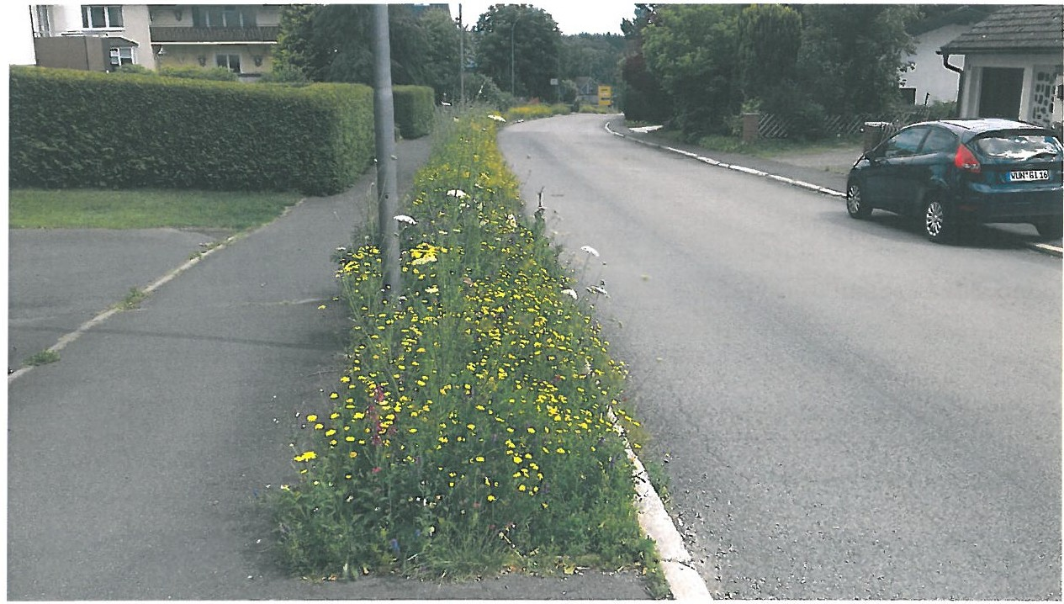
Foto: V bavorských lázních Bad Alexandersbad nechávají přírodě i prostor oddělující chodník od silnice. I kopřivy či bodláky nabízí mnoho potřebného pestrým druhům hmyzu. Pestrá květena je i atraktivnější než monotónní zelený trávník.
Zdroj: Vlastní fotog r afie (2020)

Období realizace:

Odhad nákladů:

Zdroje financování:

Zodpovědná osoba:

4: Ekologie, ochrana životního prostředí, přírody a krajiny 4 F: Podpora biodiverzity

4 F 2: Boj s invazivními druhy

Popis opatření:
Boj s invazivními druhy rostlin (např . křídlatka, bolševník) a živočichů (např. španělští slimáci atd.).

Období realizace:

Odhad nákladů:

Zdroje financování:

Zodpovědná osoba:

4: Ekologie, ochrana životního prostředí, přírody a krajiny 4 F: Podpora biodiverzity

F 2: Ochrana vzácných živočichů

Popis opatření:
Zapojení se do ochrany vzácných živočichů (turistická atrakce - exkurze pro dětí, dospělé, pozorování zvěře). Vybudování voliér např. s tetřevi? Bažanty? (odkaz na Metternichovu oboru?).

Období realizace:

Odhad nákladů:

Zdroje financování:

Zodpovědná osoba:

S: Rozvoj města

S A: Podpora městských i venkovských tradic

S A 1: Podpora „ekologického samozásobitelství" Popis opatření:
Hlavní přínosy jsou:
- Podpora včelaření (včely jsou nezbytné pro zemědělství a existenci člověka)
- Podpora chovatelství, pěstitelství (ekologická samovýroba, dovednosti)
- Setkávání obyvatel, prezentace aktivit spolků, družba

Podpora spolků do začátku k organizaci vlastních akcí (setkání odborníků a veřejnosti, plesy, soutěže, zapojení mládeže apod.). V budoucnu mohou i různé spolky samy organizovat své kulturně-společenské a osvětové akce. Když to funguje východně od Prahy, proč by to nemohlo fungovat i zde?
Období realizace:
Odhad nákladů:

Zdroje financování:

Zodpovědná osoba:

S: Rozvoj města

S B: Podpora lokálních/regionálních produktů

S B 1: Žádný záměr

S: Rozvoj města

S C: Podpora obnovy a rozvoje občanské vybavenosti

S C 1: Diskuse s vlastníky restaurací a hotelů

Popis opatření:
Iniciace oživení ubytovacích a gastronomických služeb ve městě. Mohou fungovat např. ve stejné dny, jako je otevírací doba zámku, případně jen některé dny v týdnu, ale lepší živý objekt než mrtvý.
Období realizace: Odhad nákladů:

Zdroje financování:

Zodpovědná osoba:

5: Rozvoj města

- C: Podpora obnovy a rozvoje občanské vybavenosti

S C 2: Budování obecních bytU

Popis opatření :
Výkup prázdných starých objektů, jejich rekonstrukce a využití jako nové (startovací) malý byty pro mladé či různé cílové skupiny (postižení, senioři apod.), za podmínky t rvalého pobytu ve městě. I v sousedním Německu kupují samosprávy staré objekty, aby nedělaly ostudu . Využívají je i spolky za přijatelné nájemné pro své činnosti apod.
Období realizace:
Odhad nákladů:

Zdroje financování:

Zodpovědná osoba

5: Rozvoj města

- C: Podpora obnovy a rozvoje občanské vybavenosti

S C 3: Urbanistické koncepční plánování

Popis opatření:
Koncepční plánování vzhledu města se zapojením odborníků i veřejnosti (obyvatel dotčených lokalit ). Tématy jsou např.
- Hlavní příjezdové komunikace do města a vzhled ulic a domů
- Náměstí
- Sídliště
- Lázeňská zóna
- Rozvojové plochy
- Roztříštěnost města: nádraží x zámek x město x lázně
- Lazy

Je vhodné zapojit studenty VŠ (urbanismus, architektura, životní prostředí, zahradní a krajinné plánování apod.).
Období realizace:
Odhad nákladů:

Zdroje financování:

Zodpovědná osoba:

S: Rozvoj města

S C: Podpora obnovy a rozvoje občanské vybavenosti

S C 4: Lesopark u bývalé střelnice

Popis opatření:
Vybudování lesoparku u vodní plochy (místa pro setkávání, akce, přírodní koupaliště). Zároveň může být tématem obnova bývalé střelnice (volnočasová a turistická atraktivita).
Období realizace:
Odhad nákladů:

Zdroje financování:

Zodpovědná osoba:

6: Rozvoj cestovního ruchu a volnočasových aktivit

- A: Podpora obnovy a budování nové (jedinečné) infrastruktury cestovního ruchu

6 A 1: Společné investiční projekty

Má-li vzniknout kvalitní produkt nad/regionálního významu, musí se najít buď silný soukromý investor, nebo se musí spojit veřejný sektor.
Například, českou klientelou významně navštěvované, bavorské lázně Sibyllenbad spoluvlastní účelový svazek: Kraj Horní Falc, Okres Tirschenreuth, Město Tirschenreuth, Město Mitterteich, Město Waldsassen a Obec Bad Neualbenreuth. Přestože tyto subjekty musí každoročně provoz velkého moderního wellness areálu dotovat, lázeňští hosté utratí v regionu více peněz a zároveň je na tento areál navázáno velké množství pracovních míst a služeb.

Má smysl se spolupodílet na projektech zásadního významu. Je třeba vidět pozitivní multiplikační (navazující) efekty a souvislosti a nikoli jen provozní náklady dílčího objekt u!

Vhodná témata pro spolupráci by byla: Moderní wellness areál

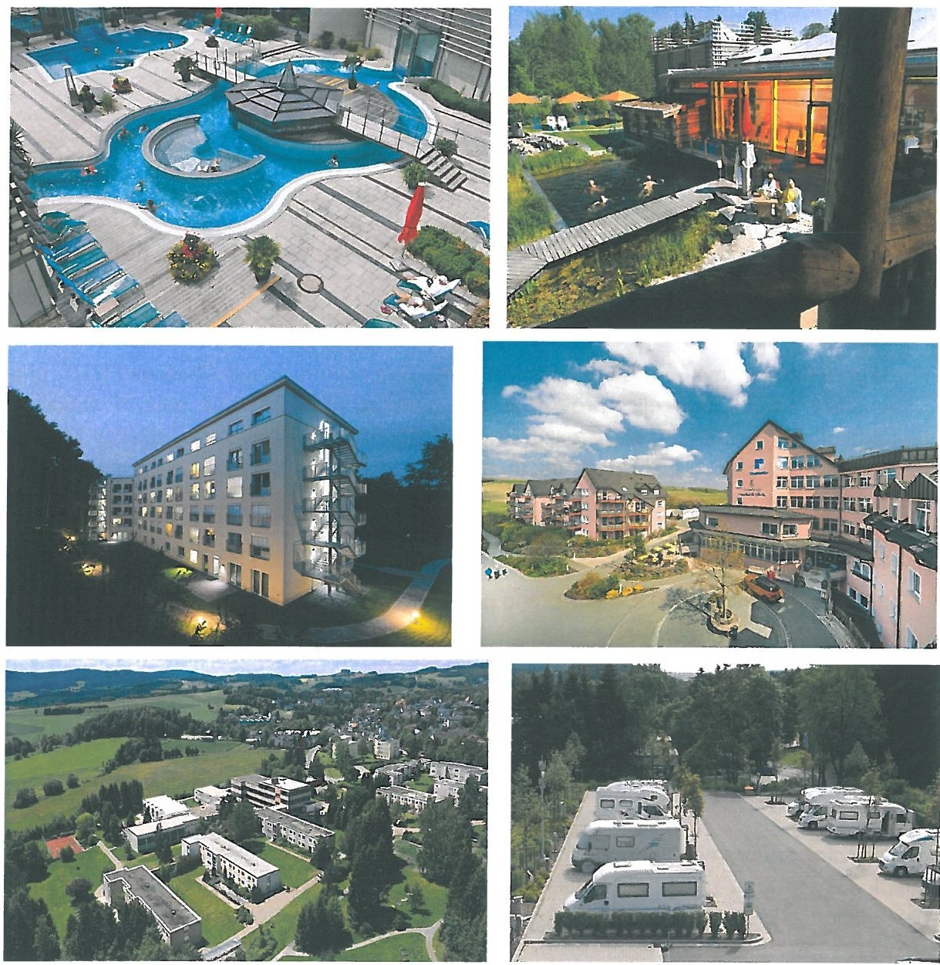
Foto: Malinké bavorské státní lázně Bad Stehen nabízí tradiční lázeňství s moderním wellness, moderní zázemí pro obytné vozy a karavany, rehabilitační kliniky i domovy pro seniory
Zdroj: www.google.com (2020)

Období realizace:

Odhad nákladů:

Zdroje financování:

Zodpovědná osoba:

6: Rozvoj cestovního ruchu a volnočasových aktivit 6 B: Rozvoj kvalitních služeb v cestovním ruchu

6 B 1: Budování turistických balíčkU

Ve spolupráci s místními subjekty cestovního ruchu (ubytovací zařízení) diskutovat a případně iniciovat vznik tzv. turistických balíčků.
Příklad: ubytování v Lázních Kynžvart za přijatelné ceny+ zvýhodněná průkazka MHD
- exkurze (komentované prohlídky) živým provozem závodů (např. slévárna EUTIT, pila ve Staré Vodě). Fungující provoz je mnohem atraktivnější než pasivní expozice čehokoli. Důkazem jsou např. exkurze do výrobních hal Škody Auto, sklárny Moser, porcelánek v Loučkách či Nové Roli, do pivovarů atd.
- zámek Kynžvart+ Kladská+ vycházky s průvodci po CHKO Slavkovský les kulturně-společenské akce v Lázních Kynžvart
návštěva atraktivit z česko-bavorského příhraničí.
Primárně by balíčky měly být koncipovány pro skupiny (zájezdy). Toto by bylo i organizačně výhodné pro firmy. Cílových skupin je celá řada:
Obce
- Senioři
- Školní výlety
Mimo využívání současných dopravních prostředků lze doporučit i atraktivní historické. Železniční vlaky mohou zajistit např. České dráhy, autobusy např. Dopravní podnik Karlovy Vary, a. s. (Škoda ŠL 11) či Autobusy Karlovy Vary, a. s. mají v Sokolově autobus 706 RTO Lux z roku 1961.

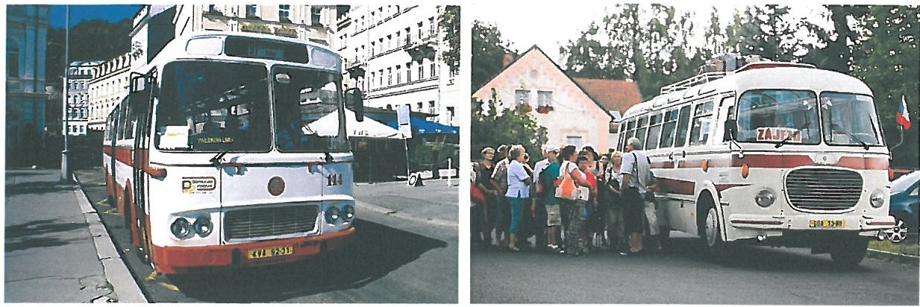
Foto: Historické autobusy a vlaky k pronájmu

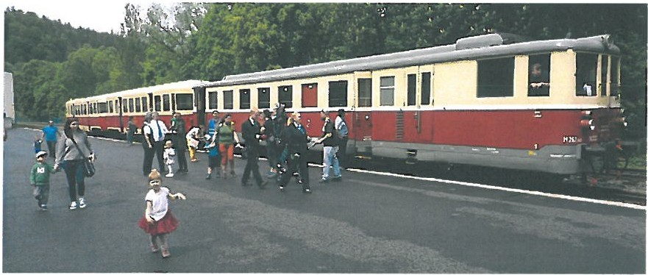
Foto: Mattoni expres v Kyselce

Vysoký potenciál má železniční přeprava (velké množství cestujících) a to zejména zvláštními vlaky68•

Zvláštní vlaky na různé slavnosti (akce, turistické balíčky) mohou přijet i odjinud z Česka. Například Kladenská dopravní a strojní, s. r. o.69 řadu let úspěšně provozuje zážitkové vlaky zejména z Prahy a Kladna. Vozí na výlety tisíce lidí ročně (Zoo Liberec, návštěvy pivovarů, veletrhy atd.). Stačí jen navrhnout atraktivní program proč přijet k nám!
U všech výše uvedených akcí je třeba dobře informovat veřejnost (reklama) a zejména části kapacit předem rezervovat domluveným cílovým skupinám (turistické kluby, spolky, školy at d.). Při 11 rozj ezdu" tak budou 11 jistí" účastníci.

68 I když se může zdát, že objednat si současný moderní vlak je jednoduchou záležitostí není tomu tak. Vlaky ČD dislokované na území Karlovarského kraje nemohou, z technických důvodů, jezdit do Německa a i pro přepravu uvnitř kraje/republiky to není snadné pro jejich maximální využití (jsou omezené možnosti volných jednotek, strojvůdců atd.). Historické vlaky mají různé výjimky, nejsou nasazovány do běžného provozu a tak mají velkou flexibilitu.
69 www.kdskladno.cz

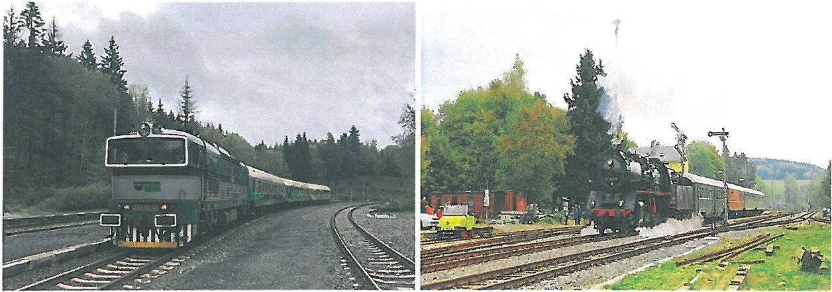
Foto: Zážitkový vlak Kladenské dopravní a strojní, s. r. o. a spolku ze Schwarzenbergu

Období realizace:

Odhad nákladů:

Zdroje financování:

Zodpovědná osoba:

6: Rozvoj cestovního ruchu a volnočasových aktivit

6 C: Profesionální destinační management a marketing

6 C 1: Místní destinační management

Popis opat ření :

Pravidelná setkávání subjektů cestovního ruchu. Společná koordinace aktivit a společná propagace. Obce a města často bezúčelně vynakládají finanční prostředky na propagační a reklamní předměty. Pohled s opravenou kapličkou či novým dětským hřištěm ležící na stolku radnice představuje vyhozené peníze70.

Období realizace:

Odhad nákladů:

Zdroje financování:

Zodpovědná osoba:

70 Pokud tvořím tiskovinu. Jiný obsah bude pro návštěvníky, kteří jsou již v území a jiný pro ty které sem chci získat. Je třeba se vžít do role potenciálního hosta. Z Brna sem kvůli kapličce nepojedu. Za krásnou přírodou, lázněmi, atrakcemi (kolonáda, saské vánoční trhy) v okolí ano a bydlet mohu klidně u kapličky.

6: Rozvoj cestovního ruchu a volnočasových aktivit

6 C: Profesionální destinační management a marketing

6 C 2: Turistická oblast

Popis opatření:

Lázně Kynžvart leží ve Slavkovském lese. Tato turistická oblast však nemá dosud žádný destinační management. Vhodná je spolupráce s CHKO Slavkovský les. Případně lze založit vlastní destinační agenturu pro toto území. Lze se propagovat i v rámci „ širšího území" destina cí: Český les (Oberpfalzerwald).
Období realizace:

Odhad nákladů:

Zdroje financování:

Zodpovědná osoba:

6: Rozvoj cestovního ruchu a volnočasových aktivit 6 D: Podpora vlastních produktů cestovního ruchu

D 1: Žádný záměr

7: Zvyšování kvality a efektivity veřejné správy a samosprávy 7 A: Rozvoj spolupráce a sdílení zkušeností

A 1: Družba

Popis opatření:

Realizace studijních cest, navazování, rozvíjení a utužování partnerství, káva se starostou apod.

Období realizace: Odhad nákladů: Zdroje financování: Zodpovědná osoba:

7: Zvyšování kvality a efektivity veřejné správy a samosprávy 7 A: Rozvoj spolupráce a sdílení zkušeností
7 A 2: Regionální sdružení obcí a měst Euregio Egrensis

Popis opatření:

Členství ve sdružení, sdílení informací, zkušeností, vč. sledování přínosu.

Období realizace:

Odhad nákladů:

Zdroje fina ncová ní:

Zodpovědná osoba:

7: Zvyšování kvality a efektivity veřejné správy a samosprávy 7 A: Rozvoj spolupráce a sdílení zkušeností
7 A 3: MAS 21, o. p. s.

Popis opatření:

Členství v příspěvkové organizaci, sdílení informací, zkušenost í, vč. sledování přínosu.

Období realizace:

Odhad nákladů:

Zdroje financování:

Zodpovědná osoba:

7: Zvyšování kvality a efektivity veřejné správy a samosprávy 7 A: Podpora snižování byrokracie
7 A 4: Společné iniciativy- ,,zelená/ekologická obec"

Popis opatření:

Bavorský Wunsiedel, Trostau, Nagel, Bad Alexandersbad ... založili uskupení/platformu zaměřenou na ekologii, zdravé životní prostředí.
- Komunikace se zemědělci (ekologické/ šetrné hospodaření)
- Podpora místních a regionálních produktů
- Omezení sekání trávy v obcích (ušetří se i značné množství peněz)
- Akce pro lidi o přírodě (komentované vycházky, prohlídky o okolí, kde žijí apod.)

Obec může být např. iniciátorem vzniku obdobného uskupení na české straně
Období realizace:

Odhad nákladů:

Zdroje financování:

Zodpovědná osob a:

7: Zvyšování kvality a efektivity veřejné správy a samosprávy 7 A: Rozvoj spolupráce a sdílení zkušeností

7 A S: Mariánskolázeňsko

Popis opatření:

Členství ve svazku obcí, sdílení informací, zkušeností, vč. sledování přínosu.

Období realizace:

Odhad nákladů:

Zdroje financování:

Zodpovědná osoba:

7: Zvyšování kvality a efektivity veřejné správy a samosprávy 7 A: Rozvoj spolupráce a sdílení zkušeností

7 A 6: Svaz léčebných lázní České republiky

Popis opatření:

Členství ve svazu, sdílení informací, zkušeností, vč. sledování příno su.

Období realizace:

Odhad nákladů:

Zdroje financování:

Zodpovědná osoba:

7: Zvyšování kvality a efektivity veřejné správy a samosprávy 7 B: Podpora snižování byrokracie
7 B 1: Žádný záměr

7: Zvyšování kvality a efektivity veřejné správy a samosprávy

7 C: Podpora zavádění a rozvoj digitalizace agend veřejné správy a samosprávy

7 C 1: Žádný záměr

7: Zvyšování kvality a efektivity veřejné správy a samosprávy 7 D: Zvyšování kvalifikace ve veřejné správě a samosprávě
7 O 1: Vzdělávání

Popis opatření:

Realizace vzdělávacích akcí pro zaměstnance města, studijní cesty apod.

Období realizace:

Odhad nákladů:

Zdroje financování:

Zodpovědná osoba:

7: Zvyšování kvality a efektivity veřejné správy a samosprávy 7 E: Budování image a prezentace obce na venek
7 E 1: Periodikum

Popis opatření:

Vydávání místního periodika

Období realizace:

Odhad nákladů:

Zdroje financování:

Zodpovědná osoba:

7: Zvyšování kvality a efektivity veřejné správy a samosprávy

7 E: Budování image a prezentace obce na venek

7 E 2: Výzdoba

Popis opatření:

Lázně Kynžvart nejsou obyčejným městečkem, ale velice navštěvovaným lázeňským místem. Je vhodné více oživit hlavní komunikace a veřejná prostranství zelení a výzdobou (prapory, osvětlení) apod. Inspirací mohou být výzdoby v sousedním Bavorsku.

Období realizace:

Odhad nákladů:

Zdroje financování:

Zodpovědná osoba:

7: Zvyšování kvality a efektivity veřejné správy a samosprávy 7 F: Alternativní zdroje příjmů

7 F 1: Minimalizace finanční závislosti na státním rozpočtu a dotacích

Popis opatření:

Obec je prakticky závislá na finančních prostředcích z rozpočtového určení daní. Obce však mohou mít příjmy i ze svého majetku (např. pronájmu nemovitostí, podnikatelskou činností v různých oborech, dividend z akcií apod.). Cílem je diskuse o těchto možnostech vč. aktivit společností ve kterých je obec zainteresována (CHEVAK, a. s.).
- Než mít ve městě zchátralé objekty pro ostudu, lze je koupit a provozovat. Např.
Město Ostrov vlastní hotel, Město Třeboň vlastní lázeňské sanatorium atd.
- Rozvoj lesnické hospodářské činnosti (nákup dalších pozemků, techniky, výsadba stromů atd.).
- Rozsáhlý objekt městského úřadu lze nabídnout dalším institucím k využití. I kdyby zde bylo dislokované pracoviště jakéhokoli úřadu, i nízké nájemné pomůže financovat provoz objektu a úředníci budou představovat pracovní příležitosti i kupní sílu
v místě.
Období realizace: Odhad nákladů: Zdroje financování: Zodpovědná osoba:

